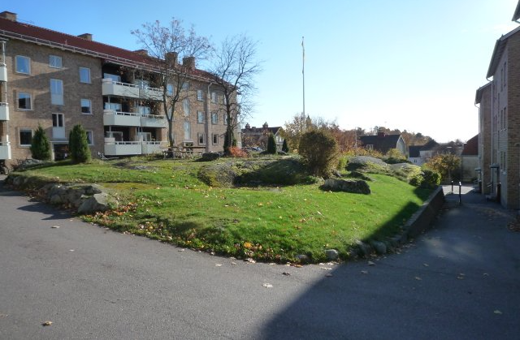
2019-05-02
Vi på Skogåsen
www.skogasen.se

Ekonomi. Fortsatt god ekonomi.
Solcellerna. Den 22 april hade vi haft solcellerna tre år, prognosen på 25 Mwh per år har uppfyllts, till ett värde av drygt 70 000:-.
Gästrummet. Under maj kommer gästrummet att vara reserverat för medlem som har vattenskada i sin lägenhet. Om du är i behov av gästrummet, kontakta Herbert S. för att få information om det är möjligt eller ej.
Nytt låssystem. Vi har nu beställt nytt låssystem som kommer att ge oss ett fullständigt skalskydd. Förändringen kommer att ske under maj månad. För att det ska gå så smidigt som möjligt önskar vi information om vilka namn som ska stå på den nya anropsdosan samt vilka telefonnummer för anrop som ska matas in, det är fullt möjligt att mata in två eller fler nummer om så önskas. Skicka dessa uppgifter snarast till herbertsod@gmail.com. För ytterligare information - se bifogat dokument.
Markis. Det markistyg som hittills använts i föreningen är på utgående hos Bennströms. Om medlem önskar sätta upp/byta markis kontakta Andreas Albexon i styrelsen.
Parkeringar. Under maj är gästparkeringen längst ner på Åsgatan uthyrd till ny medlem i väntan på annan parkering fr o m 1 juni.
Gårdsdag. Söndagen den 19 maj har vi gårdsdag med gemensamt arbete på gården och trevlig samvaro kring fikabordet/korvgrillningen. Vi börjar kl 11.00. Om du känner att du inte orkar deltaga i arbetet, är du givetvis välkommen i alla fall!
Fjärrvärmen. Efter de insatser vi gjort för att optimera anläggningen för fjärrvärmen kan vi konstatera att förbrukningen och därmed kostnaden minskat betydligt jämfört med tidigare år.
Nästa styrelsemöte. Om du vill att styrelsen ska behandla någon speciell fråga lägg en lapp i brevlådan i föreningsrummet alternativt skicka ett mail till någon i styrelsen. Nästa styrelsemöte sker den 24 september.
Hälsningar
Styrelsen för Brf Skogåsen i Västerås

